Universidad Politécnica Internacional

**Carrera**

**Ingeniería Informática**

**Profesor**

**Alexander Simon Benjamin Curling**

**Documentación del Segundo Examen**

**Sistema de Votaciones**

**ASP.NET-SQL**

**Estudiante**

**Luis Fernando Chinchilla Cambronero**

21 junio 2024

Programación II

**Justificación Base de Datos**

Se crea inicialmente la base de datos, en este caso se le dio el nombre de SISTEMA_VOTACIONES haciendo referencia a la solicitud del ejercicio propuesto a desarrollar.

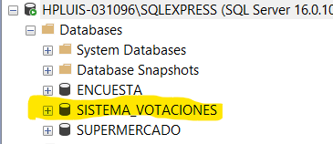

Posterior a esto se realiza el análisis de la situación a resolver y se crean las tablas que consideremos necesarias para llevar a cabo la solución al problema(s) planteado(s).

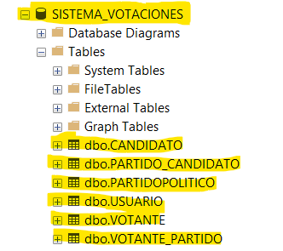

Las tablas se clasifican en dos tipos que pueden ser tablas fuertes o débiles, la diferencia entre una tabla fuerte y una débil es que la tabla fuerte contiene información única que no se puede repetir y las tablas débiles no contienen información única de hecho nos ayudan a realizar la relación entre varias tablas, se procede con una breve explicación de cada tabla creada en este ejercicio:

**Tablas Fuertes**:

1. **Tabla Partido Político**: contiene el nombre del partido, las siglas del partido y un código ID de tipo INT que será único para cada partido como llave primaria (PK), los valores de nombre del partido y siglas serán tipo Varchar.

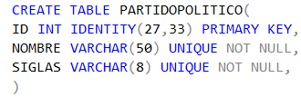

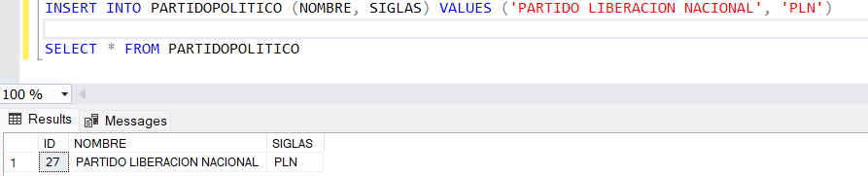

1. **Tabla Candidatos**: contiene información de cada candidato como el nombre, apellidos, cedula, todos estos de tipo Varchar además de la edad que lo manejamos como un valor INT. En este caso utilizamos el valor de la cédula como llave primaria (PK) debido a que es un dato único para cada persona en el mundo.

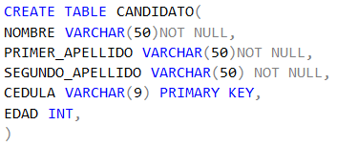

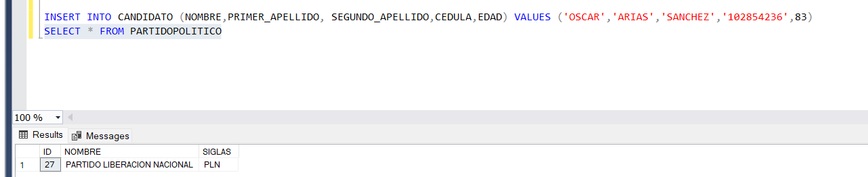

1. **Tabla Votantes**: contiene información de cada candidato como el nombre, apellidos, cedula, todos estos de tipo Varchar además de la edad que lo manejamos como un valor INT. En este caso utilizamos el valor de la cédula como llave primaria (PK) debido a que es un dato único para cada persona.

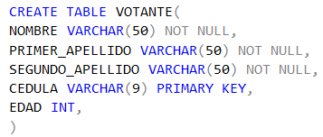

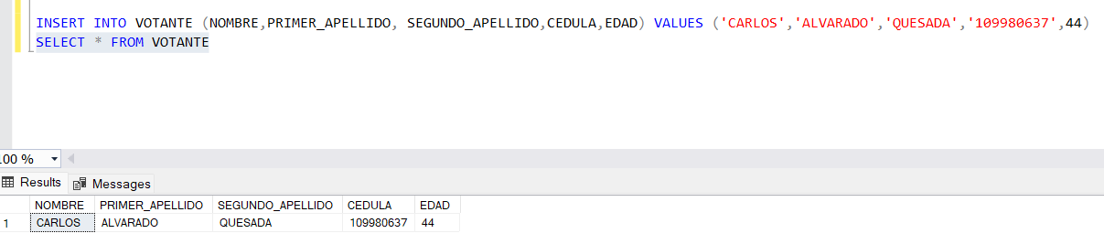

Como se puede observar en las imágenes anteriores a cada variable se le asigna una característica que se debe cumplir. Posterior a la creación de las tablas fuertes se procede con las tablas débiles, estas se llaman así debido a que nos permiten hacer la relación entre una tabla y otra.

**Tablas débiles**:

1. **Tabla Partido_Candidato**: Esta tabla nos permite relacionar gracias al número de cedula único y al código de partido también único un candidato con un partido político de forma que un candidato no pueda estar inscrito en 2 partidos a la vez.

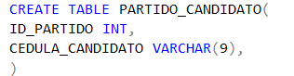

1. **Tabla Votante_Partido**: De igual forma esta tabla nos va a permitir relacionar la cedula única de un ciudadano con la elección de un único partido político, debido a que solo se puede votar o elegir un partido con un numero de cedula.

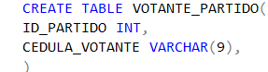

Posible Representación Gráfica de la Relación entre las Tablas:

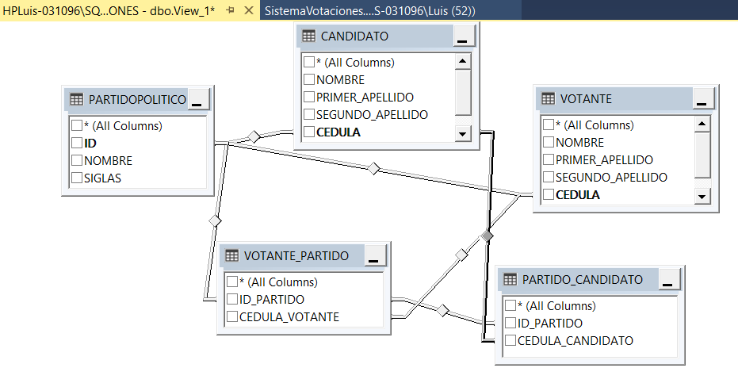

**Código que se utilizó para crear la base de datos**

